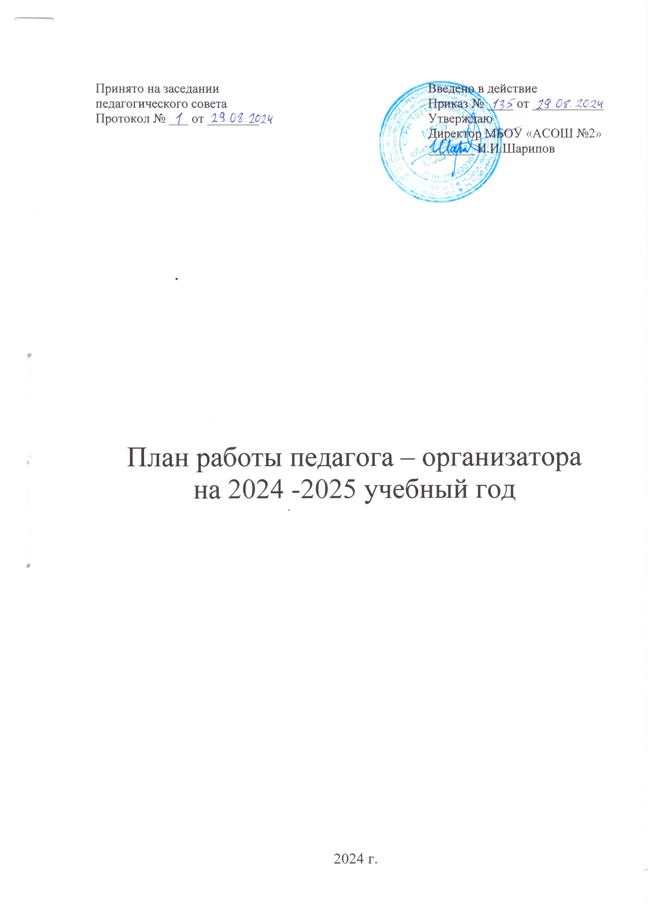

Сентябрь
Форма работы | Дела | Срок выполнения
Общешкольные  мероприятия | Подготовка сценария торжественной линейки к 1 сентября.  Праздник Первого звонка  Всероссийский «Урок мира».  Инструктаж по ПДД «Дорога в школу и домой».  Проведение мероприятия в честь дня рождения СНТ  Конкурс рисунков «Мы за дружбу народов, мы против насилия!»  Участие в республиканском конкурсе «Надо жить честно!»  «Чествую тебя, мой учитель!» - подготовка | 1.08-31.08.2024  1 сентября  1 сентября  1 неделя  19 сентября  до 20 сентября  1-25 сентября  3-29 сентября
Работа с активом школы | Ученическая конференция  Организация деятельности ДОО и ШУС, формирование актива школы  Выборы органов самоуправления в классах | 13 сентября  1-2 неделя  До 10 сентября
Работа с классными коллективами. | Акция по уборке пришкольной территории «Желтый лист». Благоустройство памятника погибшим воинам.  Составление плана воспитательной работы школы с классными коллективами  (совместно с классными рук.)  Проверка классных уголков  Анализ воспитательной работы за 2023-2024 учебный год. | в течение месяца  в течение месяца  в течение месяца  18 сентября  1 неделя
Внешкольные связи.  Районные мероприятия. | Подготовка и участие в республиканском конкурсе информационно-социальных видеороликов «Ребенок в мире прав» | в течение месяца
Работа с документацией | План работы педагога-организатора.  Оформление стенда детского движения | 1 неделя  в течение месяца

Октябрь
Форма работы | Дела | Срок выполнения
Общешкольные  мероприятия | - Праздничные поздравления «Чествую тебя, мой Учитель!»  - Акция: «Добропочта»  - Помощь подшефным пенсионерам и ветеранам ВОВ  Общешкольное мероприятие «Осенний бал»  Школьная выставка поделок «Мир заповедной природы» (поделки из природного материала).  Проверка школьной формы | 1 октября  1 неделя  1-10 октября  18-20 октября  в течение месяца  в течение месяца
Работа с активом школы | Учеба актива  Смотр классных уголков (повторный)  Организация деятельности отрядных вожатых  Организация шефства над пожилыми, проведение мероприятий в рамках декады пожилых | 10 октября  6 октября  1-10 октября  1-10 октября
Внешкольные связи.  Районные мероприятия. | Участие в республиканском конкурсе «Доброволец года»  Участие в районных мероприятиях посвященных ко дню учителя и ко дню пожилых | До 20 октября  Начало месяца

Ноябрь

Форма работы | Дела | Срок  выполнения
Общешкольные  мероприятия. | Мероприятия, посвященные Дню матери  Выставка рисунков ко дню матери.  Проведение школьного этапа республиканского конкурса «Буду бдительным на льду»  Рейд по проверке сохранности школьных учебников | 24 ноября  24 ноября  в течение месяца  в течение месяца
Работа с активом школы | Учеба актива  Подготовка к слету волонтеров. Работа над проектом. | 2 неделя  3 неделя
Работа с классными  коллективами. | Проведение школьного этапа конкурса «Созвездие- Йолдызлык» | 3 неделя
Работа с документацией. | Подбор материала к Новому году (стихи, песни, сценарии). | в течение месяца
Внешкольные связи.  Районные  мероприятия. | Участие в районных конкурсах, приуроченных ко Дню Матери | 2-3 неделя

Декабрь
Форма работы | Дела | Срок выполнения
Общешкольные  мероприятия. | Конкурс: «Новогодняя игрушка»  " День Конституции ". Классные часы «Главный закон государства. Что я знаю о Конституции»  Выставка детского рисунка «Зимы прекрасные мотивы»  Проведение школьного этапа международного фестиваля «Детство без границ»  Республиканская акция: «Покормите птиц зимой», конкурс кормушек | 2 неделя  12 декабря  19-23 декабря  в течение месяца  22 декабря
Работа с активом школы | Учеба актива  Проведение международного дня инвалидов, организация конкурсных мероприятий | 7 декабря  3 декабрь
Работа с классными  коллективами. | Участие классных коллективов в новогодних конкурсах.  Подготовка и проведение новогодних праздников | в течение месяца.  19-23 декабрь
Внешкольные связи.  Районные  мероприятия. | Участие в Новогодней Елке Главы района. | в конце месяца

Январь
Форма работы | Дела | Срок выполнения
Общешкольные  мероприятия. | Мероприятие «Встреча со студентами» | в течение месяца
Работа с активом школы | Акция «Кормушка» (проверка наличия еды)  Учеба актива  «Внешний вид ученика» (проверка формы)  Участие в районном этапе конкурса «Замечательный вожатый» | в течение месяца  12 декабря  3 неделя  в течение месяца
Самообразование. | Организация досуга учащихся в зимние каникулы. | В течение месяца

Февраль
Форма работы | Дела | Срок выполнения
Общешкольные  мероприятия | Общешкольное мероприятие  «России верные сыны».  Выпуск праздничных газет, посвящённых 23 Февраля.  Мероприятие посвящённое 23 Февраля «А ну ка парни!».  Конкурс рисунков «Природа горько плачет» | в течение месяца  2 неделя  21 февраля  по плану
Работа с активом школы | Рейд «Чистота и уют нашего класса»  Неделя добрых дел – посещение и помощь ветеранам  Учеба актива | начало месяца  2 неделя  3 февраля
Внешкольные связи. Районные  мероприятия. | Участие в районном этапе фестиваля «Созвездие – Йолдызлык»  Участие в районных мероприятиях, посвященных ко Дню Защитника Отечества и Дню вывода советских войск из Афганистана | в течение месяца  в течение месяца
Работа с документацией. | Анкетирование  «Удовлетворенность жизнью класса и школы» | в течение месяца

Март
Форма работы | Дела | Срок выполнения
Общешкольные  мероприятия | Конкурсная программа для девушек: «А ну ка девушки!»  Конкурс среди учащихся 5-8 классов на лучший плакат антикоррупционной направленности.  Участие в республиканском конкурсе «Территория закона»  Конкурс «Лучший скворечник» | Первая неделя  14-19 марта  март  1-10 марта
Работа с активом школы | Учеба актива.  Рейд «Классный уголок».  Изготовление поздравительных открыток и  поздравление учителей - ветеранов с праздником 8 Марта. | 3 март  середина месяца  начало месяца
Работа с классными  коллективами. | Организация самоуправления в классах (обмен опытом работы классных коллективов). | в течение месяца.

Апрель
Форма работы | Дела | Срок выполнения
Общешкольные  мероприятия. | Общешкольное мероприятие «Это земля - твоя и моя» (День экологических знаний).  Классные часы «Сохраним природу», посвященные экологии.  Операция «Чистый двор».  Конкурс карикатур и школьных анекдотов «От улыбки станет всем светлей»  Проведение Дня птиц! | 1 неделя  в течение месяца  в течение месяца  первая неделя  2 неделя
Работа с активом школы | Встречи с ветеранами ВОВ  Учеба актива.  Рейд «Самый зеленый кабинет».  Акция «Георгиевская ленточка». | 4 неделя  2 апреля  1 неделя  4 неделя
Внешкольные связи.  районные  мероприятия. | Проведение акции «Подарок ветерану»  Районная игра «Зарница». | 4 неделя  3 неделя

Май
Форма работы | Дела | Срок выполнения
Общешкольные  мероприятия. | Участие в районной акции «Бессмертный полк», парад Победы  Школьная выставка детского рисунка «Подвигу лежит дорога в вечность».  Школьный конкурс поделок «Дорогою добра» (поделки по ПДД: дорожные знаки, светофор и др.)  Праздник Последнего звонка  Акция «Доброе сердце» поздравительные открытки для ветеранов своими руками).  Подготовка к празднику «Сабантуй» | 9 мая  1 неделя  в течение месяца  26 мая  1 неделя  4 неделя
Работа с классными коллективами. | Уборка школьной территории, памятника.  Акция «Поздравь ветерана!». | в течение месяца  1 неделя
Работа с документацией. | Итоги участия классов в общешкольных делах. | в течение месяца
Работа с активом школы | Учеба актива.  Участие в районных мероприятиях посвященных Дню пионерии | 3 мая  17 мая



